**1-)**

**#include <stdio.h> // kütüphane eklenir.**

**int main() // main bloğu başlatılır.**

**{**

**int sayi; // sayı değişkeni oluşturulur.**

**printf("Sayıyı Giriniz : "); // sayı girişi istenir.**

**scanf("%d",&sayi); // girilen sayı çekilir.**

**if(sayi%2==0) // if döngüsü tanımlanır.**

**printf("%d sayısı çift sayıdır" ,sayi); // (Eğer sayı ikiye kalansız bölünüyorsa ekrana sayının çift olduğu yazdırılır.)**

**else printf("%d sayisi tek sayıdır" , sayi); // (Eğer sayı ikiye kalansız bölünmüyorsa sayının tek olduğu ekrana yazdırılır.)**

**}**

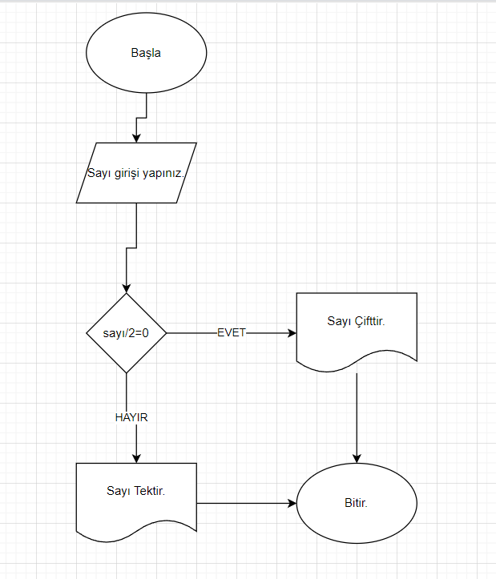

**2-)**

**#include <stdio.h> // kütüphane eklenir.**

**int main() // main bloğu başlatılır.**

**{**

**int sayi; // sayı değişkeni tanımlanır.**

**printf("1 ile 4 arasında sayı giriniz : "); // kullanıcıdan sayı girilmesi istenir.**

**scanf("%d",&sayi); // girilen sayı çekilir.**

**switch(sayi) // sayı değişkeni alınır.**

**{**

**case 1: // 1 yazılması durumunda…**

**printf("bir"); // eğer girilen sayı 1 ise ekrana harflerle “bir” yazdırılır.**

**break; // sonuç alındıktan sonra komut durdurulur.**

**case 2: // 2 yazılması durumunda…**

**printf("iki"); // eğer girilen sayı 2 ise ekrana harflerle “bir” yazdırılır.**

**break; // sonuç alındıktan sonra komut durdurulur.**

**case 3: // 3 yazılması durumunda…**

**printf("üç"); // eğer girilen sayı 3 ise ekrana harflerle “bir” yazdırılır.**

**break; // sonuç alındıktan sonra komut durdurulur.**

**case 4: // 4 yazılması durumunda…**

**printf("dört"); // eğer girilen sayı 4 ise ekrana harflerle “bir” yazdırılır.**

**break; // sonuç alındıktan sonra komut durdurulur.**

**}**

**return 0; // komutları bitince durdurur.**

**}**

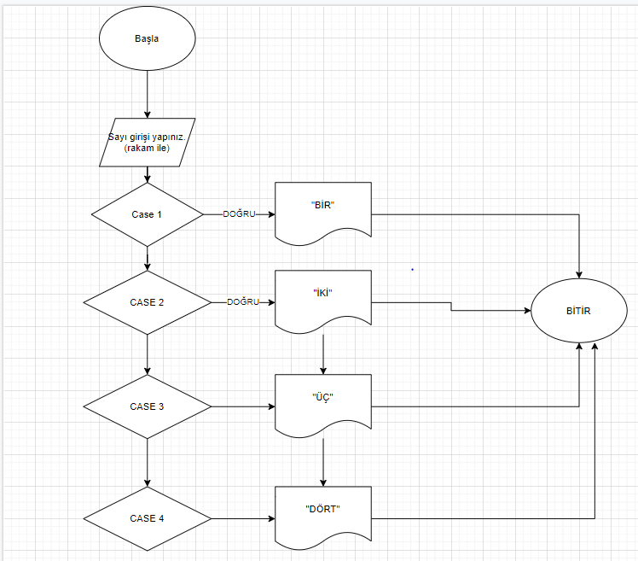

**3-)**

**#include <stdio.h> // kütüphane eklenir.**

**int main() // main bloğu başlatılır.**

**{**

**char isim[30]; // isim değişkeni tanımlanır.**

**printf("İsminizi giriniz : "); // İsim girilmesi istenir.**

**scanf("%s", isim); // Girilen isim çekilir.**

**int x; // x değişkeni girilir**

**int sayi; // sayı değişkeni girilir.**

**printf("İsminizi yazdırmak istediğiniz adeti giriniz : "); // ismin kaç kere yazdırılması istendiğini girilir.**

**scanf("%d", &sayi); // sayı değişkeni çekilir.**

**for(x=0; x<=sayi; x++) // x değişkeni ile girilen sayı 0 dan başlanarak bir arttırılır, girilen sayıya girilince durur.**

**{**

**printf("%s \n", isim); // girilen isim, girilen sayı kadar ekrana alt alta yazdırılır.**

**}**

**return 0;**

**}**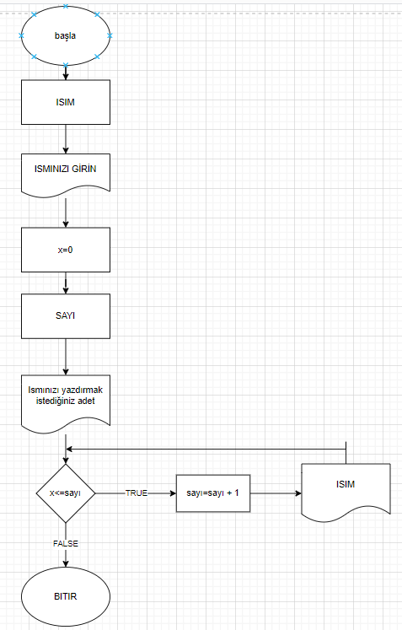

**4-)**

**#include <stdio.h> // kütüphane eklendi**

**main() // main bloğu başlatıldı**

**{**

**int sayi; // sayı değişkeni girildi**

**int faktoriyel = 1; // faktöriyel değişkeni girildi ve 1 olarak belirlendi**

**int sayi2; // sayi2 değişkeni girildi**

**printf("Faktöriyelini almak istediğiniz sayıyı giriniz : "); // kullanıcıdan faktöriyel girişi istenir.**

**scanf("%d",&sayi); // girilen sayı çekilir**

**sayi2 = sayi; // sayi2 sayi1’e eşitlenir.**

**while(sayi > 0){ // while ile koşul belirlenir**

**faktoriyel *= sayi; // yapmak istediğimiz işlemi tanımlarız. (sayıyi 1 eksilterek eksiltilen sayıyı her işlemde çarpıp faktöriyele eşitler.)**

**sayi--;**

**}**

**printf("%d ! = %d",sayi2,faktoriyel); // sonucu ekrana yazdırırız.**

**}**

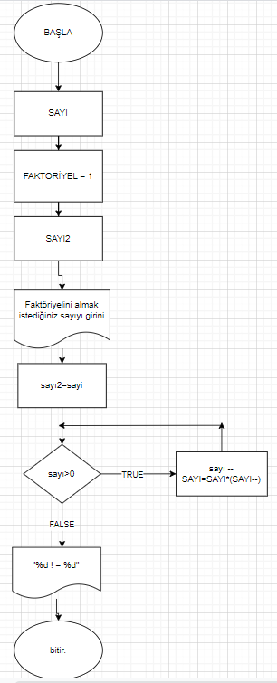

**5-)**

**#include <stdio.h> // kütüphane eklenir.**

**int main() // main bloğu eklenir.**

**{**

**char isim[30]; // isim karakter değişkeni girmemizi sağlar.(max harf sınırı 30)**

**printf("Ekrana 10 kere yazdırmak istediğiniz kelimeyi giriniz : "); // kullanıcıdan ekrana 10 kere yazdırmak istediği kelime girilmesi istenir.**

**scanf("%s",isim); // kelime cekilir**

**int i=0; // i değişkeni belirlenir ve 0’a eşitlenir.**

**do // yapılacak işlemi tanımlamamızı sağlar.**

**{**

**printf("%s \n",isim); // girilen kelimeyi alt alta ekrana yazar**

**i++; // 10 olana kadar 1 arttırır.**

**}**

**while(i<10); // 10 kere bu işlemi devam ettirme koşulu.**

**}**

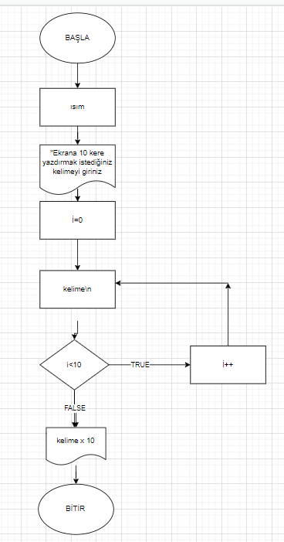

**6-)**

**#include <stdio.h> // kütüphane eklenir.**

**int main() // main bloğu çalıştırılır.**

**{**

**int sayi; // sayi girişi yapılır.**

**printf("Sayı Giriniz : "); // kullanıcıdan sayı girişi istenir.**

**scanf("%d",&sayi); // girilen sayı çekilir.**

**{ int i=0; // i değişkeni girilir ve 0 olarak belirlenir.**

**if (sayi%2 == 0) // eğer sayı ikiye tam bölünüyorsa yani çift ise.**

**{**

**while(i<=sayi){ // i sayıya gelene kadar**

**if(i%2 == 0) // i 2 ye ölündüğünde sıfırı veriyorsa**

**{**

**printf("%d \n",i); // i yi ekrana yazdırır**

**}**

**i++; // her seferinde 1 arttırır.**

**}**

**}**

**else // eğer ikiye tam bölünmüyorsa yani tekse**

**while(i<=sayi){ // i sayıya gelene kadar.**

**if(i%2 == 1) // i ikiye bölündüğünde 1 veriyorsa**

**{**

**printf("%d \n",i); // i yi ekrana yazdırır.**

**}**

**i++; // her seferinde 1 arttırılır.**

**}**

**}**

**}**

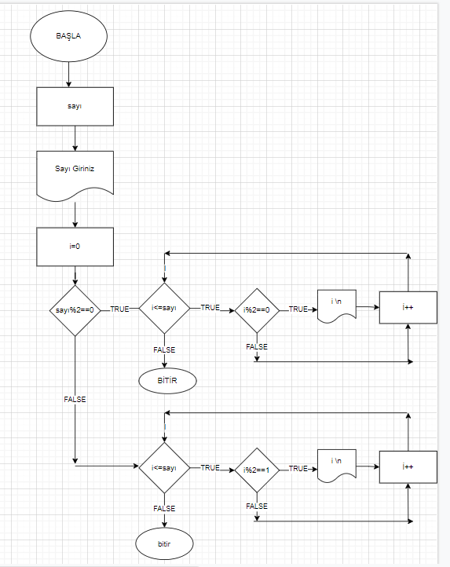

**7-)**

**#include <stdio.h> // kütüphane eklendi**

**const int ogrenciler = 2; // öğrenciler dizisi tanımlandı**

**const int gunsayisi = 7; // gün sayisi dizisi tanımlandı**

**int main() // main bloğu açıldı**

**{**

**int ogrencisorusayisi[ogrenciler][gunsayisi]; // öğrenciler ve günsayısı dizisi açıldı**

**for (int i = 0; i < ogrenciler; ++i) { // i değişkeni 0 olarak belirlendi ve öğrencilere eşit olana kadar 1 attırıldı**

**for(int j = 0; j < gunsayisi; ++j) { // j değişkeni 0 olarak belirlendi ve öğrencilere eşit olana kadar 1 attırıldı**

**printf("Ogrenci %d, %d. gün çözdüğü soru sayısı = ", i+1, j+1); // ekrana yazdırıldı.**

**scanf("%d", &ogrencisorusayisi[i][j]);**

**}**

**}**

**printf("\nGösterilen Değer : \n\n"); // ekrana yazdırıldı**

**for (int i = 0; i < ogrenciler; ++i) { // değerler döndürüldü.**

**for(int j = 0; j < gunsayisi; ++j)**

**{**

**printf("Ogrenci %d, %d. gün çözdüğü soru sayısı = %d\n", i+1, j+1, ogrencisorusayisi[i][j]);**

**}**

**}**

**return 0;**

**}**

**8-)**

**#include <stdio.h>**

**void hata() // hata fonksiyonu açıldı**

**{**

**int sayi;**

**printf("Hatalı sayı girişi!");**

**scanf("%d", &sayi);**

**}**

**int main(){**

**int sayi;**

**printf("Tek sayı giriniz: ");**

**scanf("%d", &sayi);**

**if(sayi%2 == 0){ // eğer sayı çiftse**

**hata(); // hata fonskiyonu çağırılır**

**}**

**else**

**{**

**printf("Tebrikler\n");**

**}**

**}** 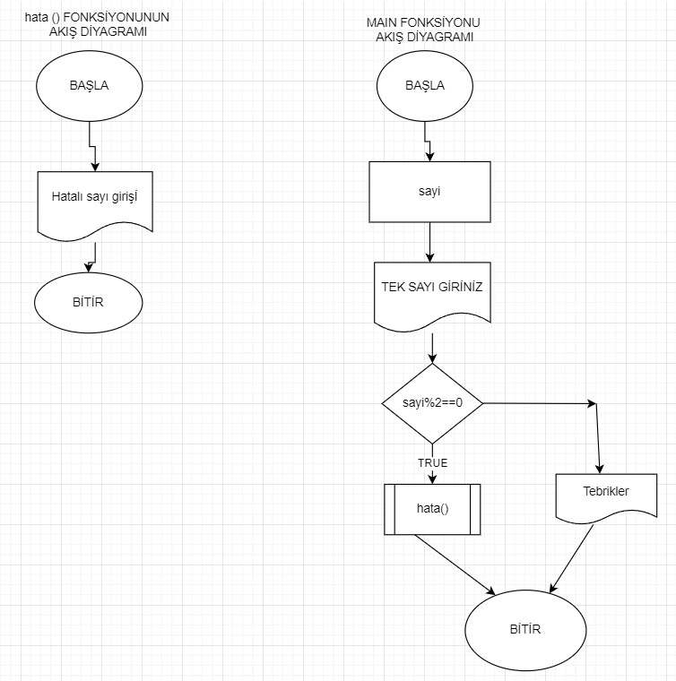

**9-)**

**#include <stdio.h>**

**void ortalama(int sayi1, int sayi2) // ortalama fonskiyonu tanımlandı**

**{**

**printf("İşlemin Sonucu: %d", ((sayi1+sayi2)/2));**

**}**

**void aradakifark(int sayi1, int sayi2) // fonksiyon tanımlandı**

**{**

**printf("İşlemin Sonucu: %d", sayi1 - sayi2);**

**}**

**void toplama(int sayi1, int sayi2) // fonksiyon tanımlandı**

**{**

**printf("İşlemin Sonucu: %d", sayi1 + sayi2);**

**}**

**void carpma(int sayi1, int sayi2) // fonksiyon tanımlandı**

**{**

**printf("İşlemin Sonucu: %d", sayi1 * sayi2);**

**}**

**int main()**

**{**

**int islem; // değişken belirlendi**

**int birincisayi; // değişken belirlendi**

**int ikincisayi; // değişken belirlendi**

**printf("(1)Ikı sayının ortalamasını bulmak için\n(2)Iki sayının arasındaki farkı bulmak için\n(3)Ikı sayıyı toplamak için\n(4)Iki sayıyı çarpmak için\nIstediginiz islemin sembolunu girin:");**

**scanf(" %d", &islem);**

**printf("Birinci sayiyi girin: ");**

**scanf("%d", &birincisayi);**

**printf("Ikinci sayiyi girin: ");**

**scanf("%d", &ikincisayi);**

**if (islem == 1) // eger 1 girildiyse**

**{**

**ortalama(birincisayi, ikincisayi);**

**}**

**else if (islem == 2) // eger 2 girildiyse**

**{**

**aradakifark(birincisayi, ikincisayi);**

**}**

**else if (islem == 3) // eger 3 girildiyse**

**{**

**toplama(birincisayi, ikincisayi);**

**}**

**else if (islem == 4) // eger 4 girildiyse**

**{**

**carpma(birincisayi, ikincisayi);**

**}**

**}**

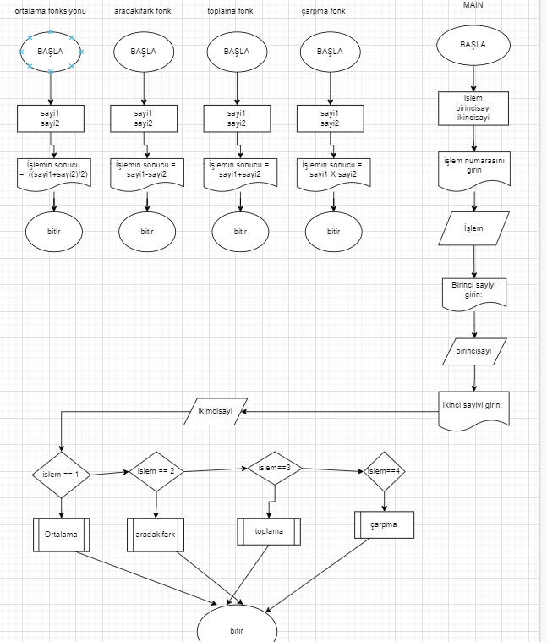

**10-)**

**#include <stdio.h>**

**int bakiye(void) // bakiye fonksiyonu tanımlandı**

**{**

**int para; // para değişkeni girildi**

**printf("Ürün fiyatı 10 TL.\n");**

**printf(" Ne kadar paran var? : ");**

**scanf("%d", &para);**

**return para;**

**}**

**int main()**

**{**

**int bakiye(); // bakiye fonksiyonu cagırıldı**

**if(bakiye() < 10) // eğer fonk 10 dan kucukse**

**{**

**printf("Ürünü Alamazsınız.");**

**}**

**else**

**{**

**printf("Ürünü Alabilirsiniz.");**

**}**

**}**

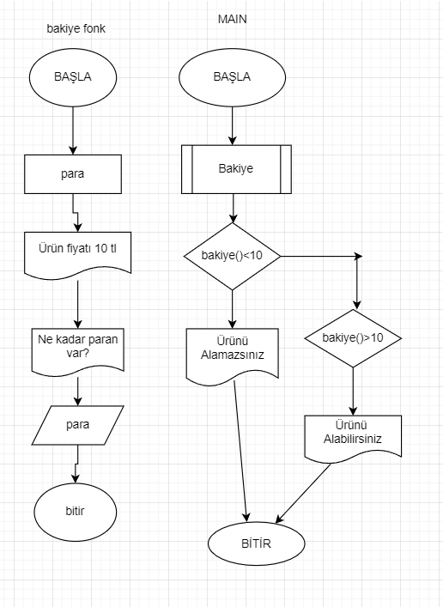

**11-)#include <stdio.h>**

**int sonuc(int vize, int final) // sonuc fonskiyonu tanımlandı**

**{**

**printf("Vizeniz kaç puan? : ");**

**scanf("%d", &vize);**

**printf("Finaliniz kaç puan? : ");**

**scanf("%d", &final);**

**return (vize*0.3+final*0.7); // yapılacak işlem girildi**

**}**

**int main()**

**{**

**int vize;**

**int final;**

**int sonuc1 = sonuc(vize, final); // sonuc1 = sonuc fonksiyonuna eşitlendi**

**if (sonuc1 < 50) // eğer sonuç 50 nin altındaysa**

**{**

**printf("Kaldınız!");**

**}**

**else if (sonuc1 >= 50) // eğer sonuç 50 ye eşit ya da büyükse**

**{**

**printf("Geçtiniz!");**

**}**

**}**

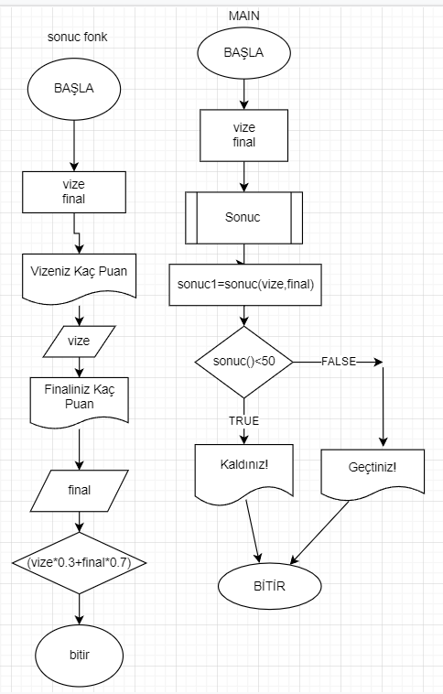

**12-)**

**//---- SELECTION SORT ALGORITMASI ----//**

**#include <stdio.h>**

**#define A_SIZE 10**

**void selection_sort(int *p, int size);**

**void print_array(int *p, int size);**

**int main(void)**

**{**

**int a[A_SIZE] = {45, 4, 12, 56, 87, -6, 0, 587, -56, 4};**

**print_array(a, A_SIZE);**

**selection_sort(a, A_SIZE);**

**print_array(a, A_SIZE);**

**return 0;**

**}**

**/**************************************/**

**void selection_sort(int *p, int size)**

**{**

**int i, j, temp, min;**

**for (i = 0; i < size - 1; i++) {**

**min = i;**

**for (j = i + 1; j < size; j++)**

**if (p[min] > p[j])**

**min = j;**

**temp = p[min];**

**p[min] = p[i];**

**p[i] = temp;**

**}**

**}**

**/**************************************/**

**void print_array(int *p, int size)**

**{**

**int i;**

**for (i = 0; i < size; i++)**

**printf("%d ", p[i]);**

**putchar('\n');**

**}**

**Öncelikle dizideki en küçük sayının nerede olduğuna bakar ve bu sayı ile dizinin ilk sırasında ki sayıyı yer değiştirerek dizinin içindeki en küçük sayıların sırasıyla dizilmesine yardımcı olur.**